# 实验：液面检测

实验目的：

检测出液面的高度，超过给定值则通过亮红灯报警

实验道具：

超声波测距元件，水杯，矿泉水

实验过程：

首先测出水杯的高度为15.5cm，根据目的编写代码，将测距元件放在杯口，测出杯口距离液面的距离sensor.distance,用水杯高度减去这个距离就是液面的高度；

设置液面高度预警阈值为8cm,利用sensor.when_in_range和sensor.when_out_of_range方法根据液面高度是否超过设定阈值来动态控制LED灯的亮灭，向杯中倒入矿泉水，当水的高度超过8cm,红灯亮起。

## 实验结果：

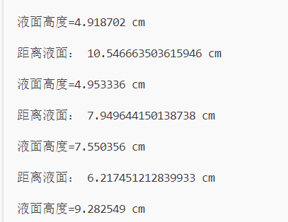

实验视频见附件。

## 代码：

from gpiozero import DistanceSensor,LED,LineSensor

#from gpiozero.pins.pigpio import PiGPIOFactory

from time import sleep

from signal import pause

#factory = PiGPIOFactory()

sensor = DistanceSensor(echo=23,trigger=24,threshold_distance=0.08)

led =LED(3)

sensor.when_in_range = led.on

sensor.when_out_of_range = led.off

while True:

    print('距离液面：',sensor.distance*100,'cm\n')

    print('液面高度=%f cm\n'%((0.155-sensor.distance)*100))

    sleep(5)

    #pause()